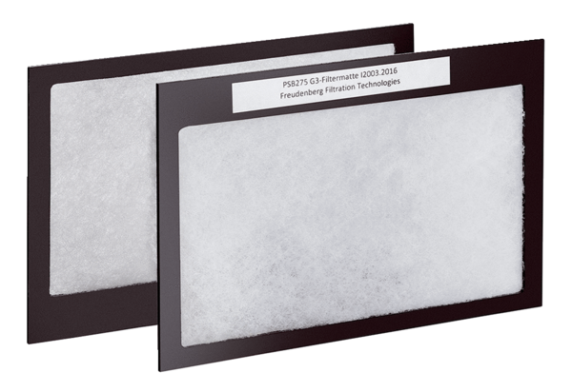Filtre à air, rechange Duo G3Unité de conditionnement : 2 piècesGamme: K
Numéro de référence : 0093.0028Fabricant : MAICO

